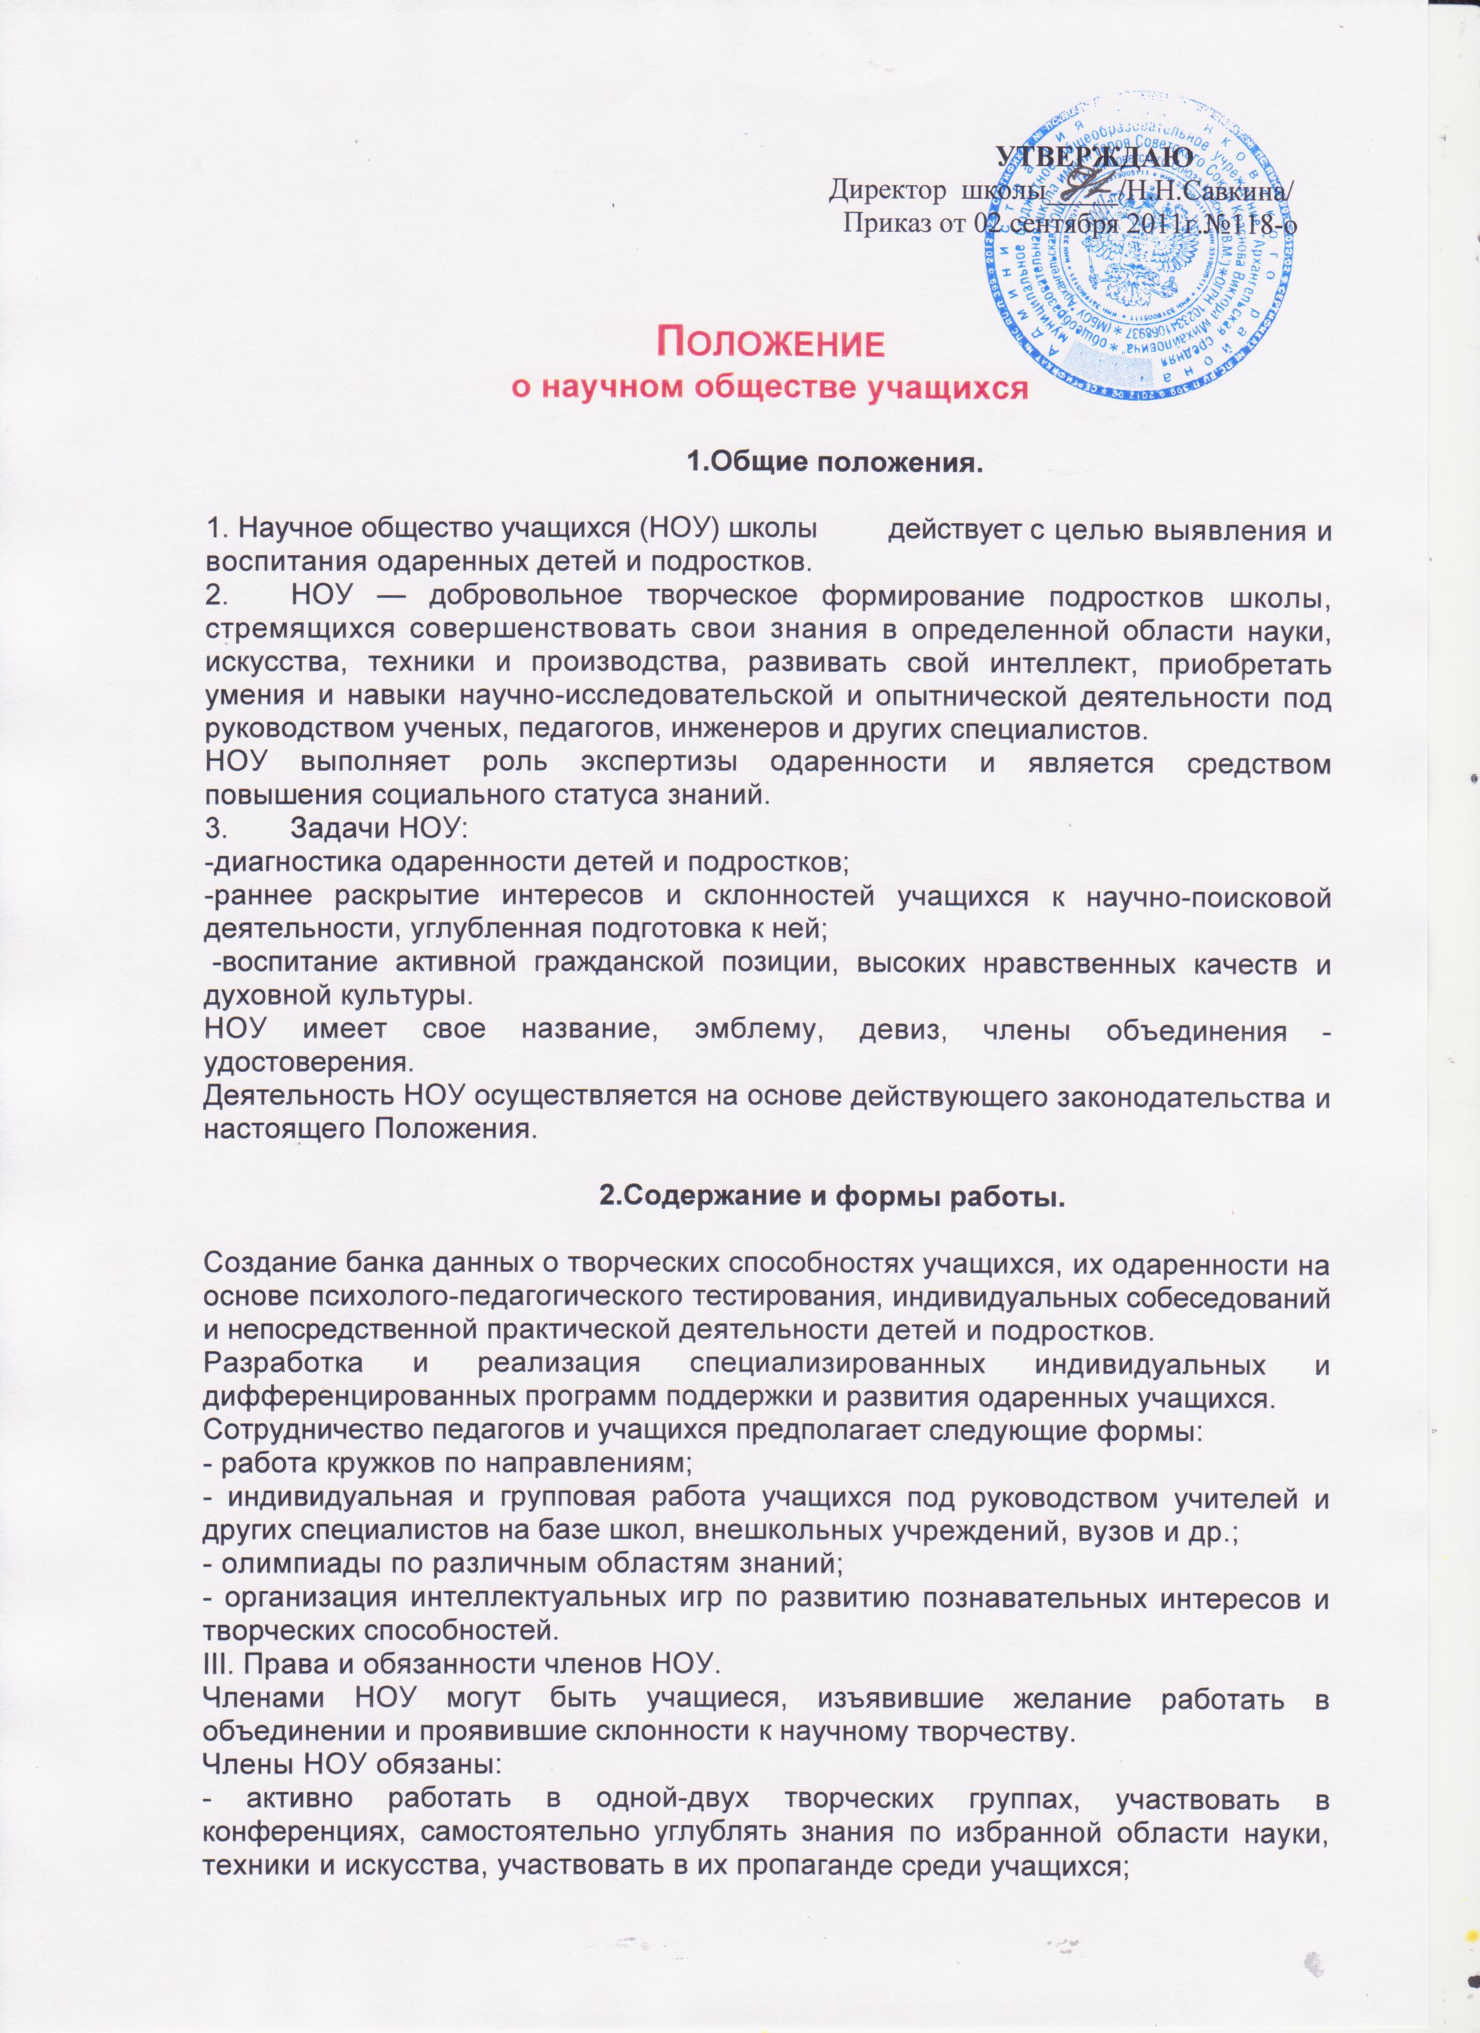- отчитываться о своей работе в творческой группе; быть примером высокой культуры.

3.Члены НОУ имеют право:

- работать в одной-двух творческих группах;
- получить характеристику своей творческой работы в объединении, которая может рассматриваться в качестве рекомендации при поступлении в вуз.

4.Общие требования к творческим работам членов НОУ.

1. Научно-исследовательскими поисковыми и рационализаторскими работами в НОУ считаются следующие:
- освещающие факты, события, явления и их отдельные стороны, неизвестные ранее;
- связанные с научными обобщениями, собственными выводами, полученными в результате самостоятельной работы;
- по конструированию аппаратов, моделей и приборов, вносящих принципиально новое в решение научно-практических задач;
- содействующие совершенствованию школьных экспериментов.
2. К работе должны прилагаться список используемой литературы, рисунки, чертежи, фотоснимки, графики, а также рецензия научного руководителя.

